НПУ імені М.П. Драгоманова.

Факультет інформатики.

Кафедра комп’ютерної інженерії

Кафедра комп’ютерної інженерії

ЗВІТ

ЛАБОРАТОРНА РОБОТА №2

з курсу «Економіка програмного забезпечення»

ТЕМА: «Метрики оцінки складності програмної системи»

**Виконав**

Студент 41ІПЗ групи

Факультету Інформатики

Логай Владислав

**Викладач**: Селін Ю. М.

Дано програму, яка реалізує алгоритм Евкліда на Паскалі.

program Enclid;

var a,b,q,r,gcd:integer;

begin

readln(a,b);

if a=0 then gcd:=b

else

begin

r:=0

while r<>0 do

begin

q:=a div b; r:=a-b*q;

a:=b; b:=r

end;

gcd:=a

end;

writeln(gcd)

end.

Використовуючи метрику Холстеда, визначити:

1) n1 - число різних операторів даної реалізації;

2) n2 - число різних операндів даної реалізації;

3) N1 - загальне число всіх операторів;

4) N2 - загальне число всіх операндів;

5) n2* - число різних вхідних і вихідних операндів.

6) на основі наведених вище характеристик вичислити:

- n - довідник

- N - довжину програми

- 𝑁 − (оціночну) довжину програми

- V - об’єм програми

- V* - потенціальний (мінімальний) об’єм

- D - складність програми

- L – рівень програми

***Розв'язок***

n1 = 11;

n2 = 5;

N1 = 27;

N2 = 23;

n = n1+n2 = 11+ 5 = 16;

N = N1 + N2 = 27+23 = 50;

N(оцін) = n1 $\log_{2}{n1}$* * n1 + n2 $\log_{2}{n2}$* * n2 = 38.049 + 11,61 = 49.569

V = N $\log_{2}{n}$* = 50 $\log_{2}{16}$* = 50 * 4 = 200;

V* = (2 + n2 ) $\log_{2}{(2+n2)}$* = (2 + 5) $\log_{2}{(2+5)}$* = 7 $\log_{2}{7}$ = 19.649

L = V* / V = 19.649 / 200 = 0.098

D = 1/ L = 1/ 0.098 = 10.2040

**Робоче завдання 1.**

Розрахунок метрик Холстеда для програми на мові С. Програма реалізує обчислення

функції Y = sin X

#include <stdio.h>

#include <stdlib.h>

main()

{

const double eps = 0.0001; double y, x;

int n; double vs;

scanf("%f", &x);

y = x; // Початкові установки n = 2;

vs = x; do

{

vs = –vs * x * x / (2 * n – 1) / (2 * n – 2); // Формування доданку

n++;

y += vs;

}

while (abs(vs) >= eps); // Вихід з циклу по виконанню умови

printf("%f %f %f\n", x, y, eps); }

***Розв’язок***

n1 = 13;

n2 = 6

N1 = 44;

N2 = 23;

n = n1+n2 = 13 + 6 = 19;

N = N1 + N2 = 44 + 23 = 67;

N(оцін) = n1 $\log_{2}{n1}$* * n1 + n2 $\log_{2}{n2}$* * n2 = 48.4 + = 63.61

V = N $\log_{2}{n}$* = 67 $\log_{2}{19}$* = 284.616;

V* = (2 + n2 ) $\log_{2}{(2+n2)}$* = (2 + 6) $\log_{2}{(2+6)}$* = 8 $\log_{2}{8}$ = 24

L = V* / V = 24 / 284.616= 0.084

D = 1/ L = 1/ 0.098 = 11.859

**Робоче завдання 2.**

За допомогою метрики Маккейба оцінити трудоємність тестування програми. Знайти цикломатичну складність графа і цикломатичне число.

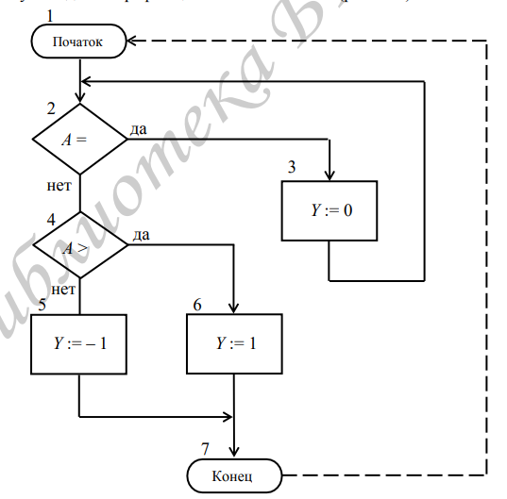

Граф має 7 вершин та 9 дуг.

Цикломатичне число (М) = 9 – 7 + 2 = 4;

Цикломатична складність = М +1 = 4 +1 = 5.

**Робоче завдання 3. Метрика Чепина**

Дано текст програми на мові Delphi, яка реалізує обчислення функції Y.

Program Sin1;

Const

eps = 0.0001;

Var

y, x: real; n: integer; vs: real;

Begin

Readln (x);

y := x; {Початкові установки}

n := 2;

vs := x;

Repeat

vs := –vs * x * x / (2 * n – 1) / (2 * n – 2); {Формуровання додатку}

n := n + 1;

y := y + vs

Until abs(vs) < eps; {Вихід з циклу по виконанню умови}

Writeln (x, y, eps)

End.

Спен програми

|  |  |  |  |  |  |  |
| --- | --- | --- | --- | --- | --- | --- |
| Ідентифікатор | eps | x | y | n | vs | Сумарний спен програми |
| Спен | 2 | 5 | 4 | 5 | 5 | 21 |

Метрики Чепина програми

|  |  |  |  |  |  |  |  |  |
| --- | --- | --- | --- | --- | --- | --- | --- | --- |
| Змінні | Повна метрика Чепина | | | | Метрика Чепина вводу/виводу | | | |
| Група змінних | **P** | **M** | **C** | **T** | **P** | **B** | **C** | **T** |
| Змінні, які відносяться до групи | Eps, x, y, n, vs | n | Eps, x, y, vs, n | - | n | - | - | - |
| Кількість змінних в групі | 5 | 1 | 5 | 0 | 1 | 0 | 0 | 0 |
| Метрика Чепина | 1P + 2M + 3C + 0.5T = 5+2+15+0=22 | | | | 1P + 2M + 3C + 0.5T = 1+0+0+0=1 | | | |